企业工业互联网 应用案例

项目概况：神龙电缆5G云工厂项目是基于电信工业网络、云工厂管理平台产品和山西弘状智能科技有限公司的5G智能网关数采技术，建立由业务接单-研发设计-MRP-生产计划-过程控制-品质管理-仓储管理-物流发运的完整管理协同平台；应用5G技术实现车间内部网络重建；利用5G灵敏度传输，实现设备核心参数波动的及时反馈，利用5G低延时技术实现数据与服务器的快速调取，并将波动数据快速调整到标准值域，提高设备稳定性。同时建设了边缘数据处理中心为日后设备接入预留了充足数据接口。

项目实施介绍 ：神龙电缆5G云工厂建设项目一期主要以数字化协同制造为目标，重点是对企业内部制造过程进行数字化升级改造。神龙电缆5G云工厂项目整体规划以底层的工业级网络搭建与设备数采技术为支撑，以各生产要素集成的数字化工位搭建为系统核心，车间级综合数字化管理平台为数据应用载体，建设电缆制造行业标杆，带动行业集群转型升级，建立行业智造标准，推动行业发展。主要分为以下几个方面：

1) 设备联网与数据采集：以电信的工业网络为基础进行车间工业网络的整 体升级，搭建设备运行与数据采集的网络基础设施。应用设备数据采集 技术，根据不同的设备接口与通讯协议设计数采方案，利用数采终端5G 边缘数据处理器哨兵NO.1实现设备级的联网与数据采集。

2) 数字工位搭建：集合设备加工的人员、物料、工具、作业方法等生产要 素数字化，结合设备自身状态监控、加工参数采集，形成完整的工位级 数字化管理系统。

3) 5G云工厂管理平台：综合订单管理、BOM管理、工艺管理、计划管理、 生产管理、品质管理、仓库管理、报表管理等多个模块及功能应用，实 现对车间的全方位的数字化升级管理。通过5G边缘数据处理器哨兵NO.1对设备进行加工参数、设备状态等实时数据的采集，可实现对不同行业工业现场的智能设备进行集中数据采集和监控管理。另一方面基于5G边缘数据处理器哨兵NO.1的内置高性能芯片与处理系统，能够将数据从边缘侧、传输到云端，实现数据的远程接入。将设备核心参数进行采集及控制，提升了设备稳定性与高效自主调整能力， 利用5G灵敏度传输，是现实设备核心参数波动的及时反馈，利用5G低延时技 术实现数据与服务器的快速调取，将波动数据快速调整到标准值域，通过边缘数 据处理实现设备自感知、自判断、自调整、自适应，为高效产出及产品稳定性提 供了核心技术保证

企业的应用实施：随着神龙电缆企业规模的扩大，公司业务快速成长，订单数量逐年成倍增长，

靠原有的生产管理模式已无法满足企业发展的需要。面临的主要问题是订单种类多，客户下单频度高，无法及时掌握订单交付进度，产品生产周期长，内部生产计划组织混乱，生产协同性差，重点设备管理混乱，无法监控设备生产状态，导致产能不足，资源整体利用率低，同时随着电线电缆的定制化程度增加，生产与精密加工对企业的协同设计、协同生产、协同供应链提出了更高的要求，大量的技术工艺、原料检测、生产协同、生产加工数据需要记录、分析、反馈、决策。神龙电缆致力于建设一个先进的5G云工厂，提高企业生产管理水平，提升企业核心竞争力，2020年8月，神龙电缆结合自身发展需要和山西省工信厅的积极推动下，与中国电信山西分公司签订战略合作协议，正式启动5G云工厂建设项目，重点推动企业内部的数字化协同制造为目标，优化企业内部资源配置，缩短产品制造周期，提升产品质量，降低制造成本。建设电缆制造行业转型升级评估评价体系，利用先进技术进行工业互联深度 实践，建设从产品设计标准-研发工艺标准-生产管理标准-质量管理标准-设备先 进性检验标准-行业智造级别评价标准。建设电缆制造行业标杆，带动行业集群 转型升级，建立行业智造标准，推动行业发展

***附：企业工业互联网体系架构图***：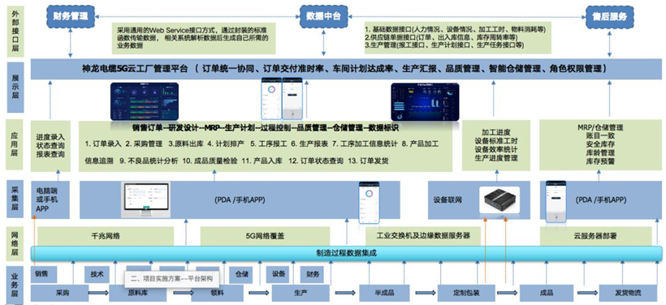

**物联网工程B23-2**

**2324096 钱信宇**